Татарстан Республикасы Балтач муниципаль районы
“Катнаш төрдәге Балтач 1 нче балалар бакчасы “
муниципаль бюджет мәктәпкәчә белем бирү учреждениесе

Уртанчылар төркемендә
“Бөек Ватан сугышы 1941-1945 ел” атналыгы кысаларында бердәм эшчәнлек оештыру өчен эшкәртмәсе.

( 2014-2015 уку елы)

Тәрбияче: Закирова Ә.Г
Югары кв. категория

Танып белү өлкәсе
Танып белүне үстерү – бердәм эшчәнлек.

Тема: “Нәни димәгез миңа”

Максат: Әхлакый хәзинәләрнең әхәмиятен аңларга өйрәтү
Бурычлар:
- Бөек Ватан сугышы турында күзаллауларын булдыру.
- Ватанны саклаучылар, армия турындагы белемнәрен арттыру.
- Бөек Ватан сугышы ветераннарына карата хөрмәт , ихтирам тәрбияләү.

Җиһазлау: “Священная война” җырының фонограммасы (В. И. Лебедев-
Кумач сүзләре ,А. В. Александров көе ) Бөек Ватан сугышына
багышланган картиналар репродукцияләре (презентация), Балтач
үзәгенә урнашкан “Батырлар аллеясы”ның фотолары,
чәчәкләр ясау өчен :
мамык дисклар, таякчыклар, яшел гафрированный кәгазь, сары
гуашь, мамыклы таякчыклар.
Алдан хәзерлек эше: Л.Леронның “Нәни димәгез миңа” шигырен уку,
өйрәнү. Әти-әниләргә туганнары арасыннан сугыш тыл
ветераннарын барлап фотоларын алып килүләрен үтенү , альбом
булдыру.

Барышы:
- Балалар, без бүген гадәти булмаган эшләр белән шөгыльләнербез. Бу эшчәнлек бездән игътибарлык , уяулык, тырышлык тәлап итә. Шуңа күрә үзебезне тәртипкә китерик. Бер- берегезгә игътибар итегез әле, киемнәрегездә, тышкы кыяфәтегездә тәртипме ?
Әйдәге, паласка ирекле утырыйк та, күзләрне йомсагыз да була, бер
җыр тыңлыйк.
“Священная война” җырының фонограммасы кую (В. И. Лебедев-
Кумач сүзләре ,А. В. Александров көе ). Балаларга тыңларга мөмкинлек бирү. Җыр соңында әңгәмә үткәрү.
- Җыр сездә нинди кичерешләр уятты? Җырның көе турында нәрсәләр әйтеп була? (шомлы, башта курку хисе уята, җиңүгә өнди, илне сакларга, батыр булырга чакыра,)
- Балалар, 70 ел элек бик матур җәйге ял көнендә, кешеләр бер кая ашыкмыйча, бер-берсенә кунакка , урман, су буйларына барып ял итәргә җыенгада, аларның барлык уй-хыялларын җимереп, безнен илебезнең тынычлыгын бозып фашистлар сугыш башлаганнар.
- Балалар, сезнең сугышка багышланган кинолар караганыгыз бармы?
(балаларның фикерләрен тыңлау).
- Ул кинолар кызыкмы, Әллә куркынычмы?
- Әлбәттә ,ул кинолар куркыныч. Әйдәгез сугыш турында рәсемнәр карап үтик әле. Алар турында бергә сөйләшик.
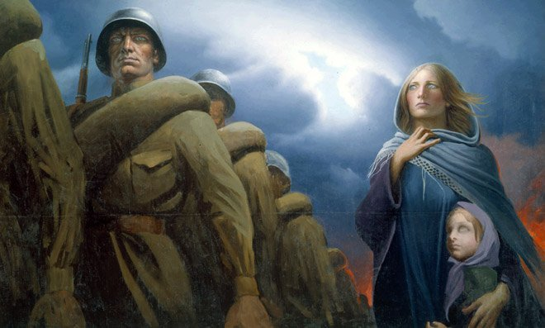 “Саубуллашу” картинасын карау.
- Сугыш башланса, сугышка иң беренче булып кемнәр китә ?
- Әтиләр, абыйлар. Чөнки алар көчле, корал тота беләләр .
- Кемнәр озатып калалар ?
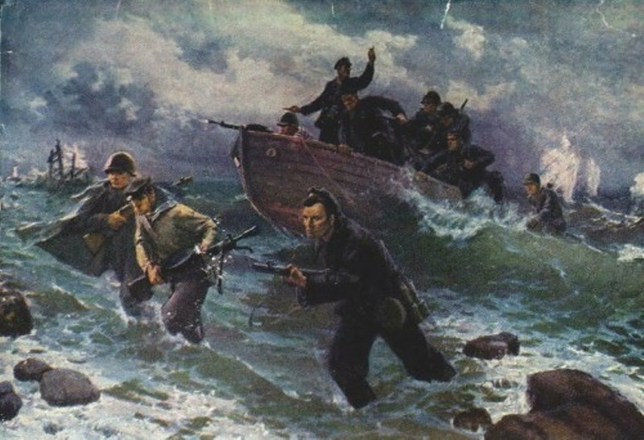
- Әниләр, балалар, әби, бабайлар?
- Сугыш күренешләрен тасвирлаган рәсемнәр карау
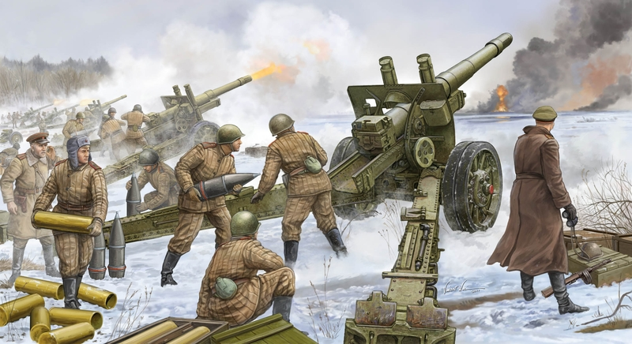
- Сугышта куркыныч дидек. Анда нинди кораллар, транспортлар кулланалар? (мылтык, пистолет, танк, миномет, катюшалар самолетлар, кораблар )
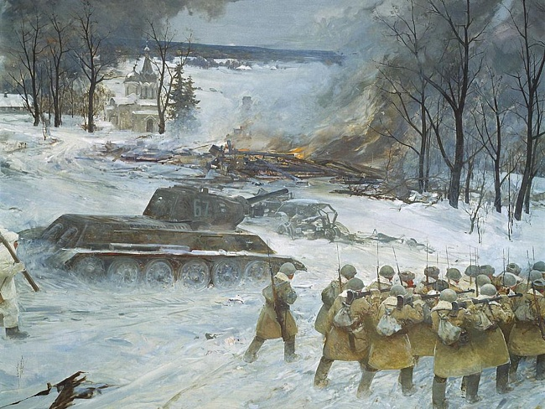
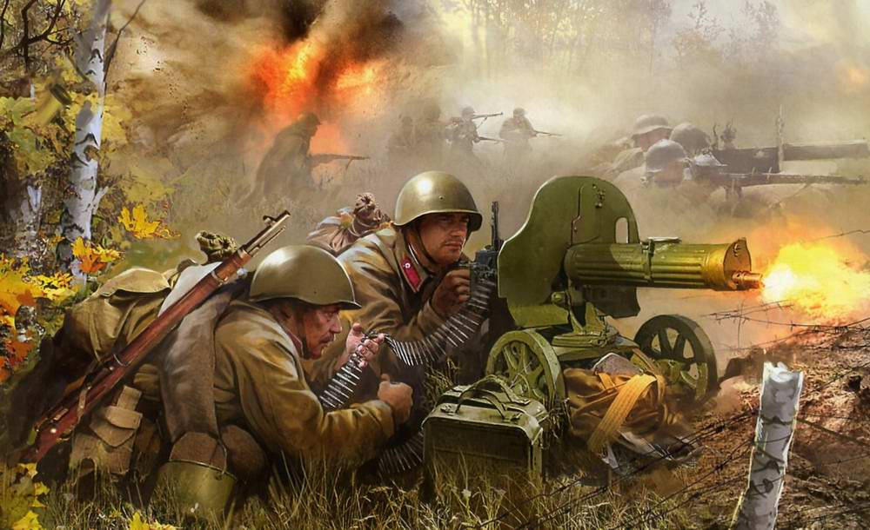
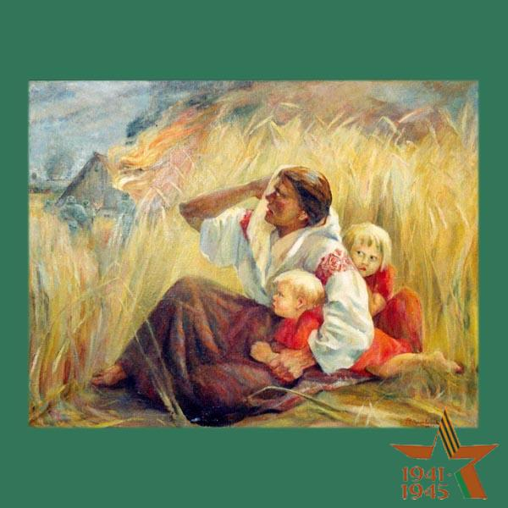
- Һәр тарафта бомбалар шартлый өйләр җимерелә. Кешеләр үлә, йорт җирсез кала.сугыш барган җир фронт дип атала.
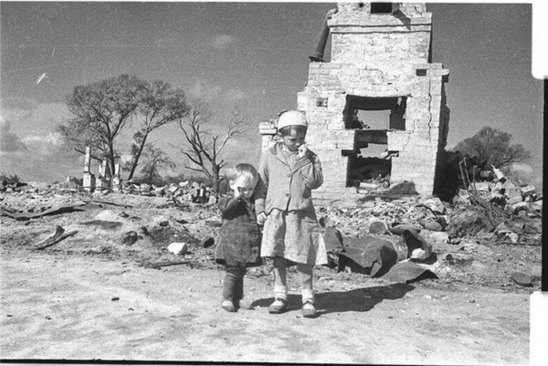
- Менә бу рәсемнәрдә өйсез, бернәрсәсез калган кешеләрне, балаларны күрергә була .
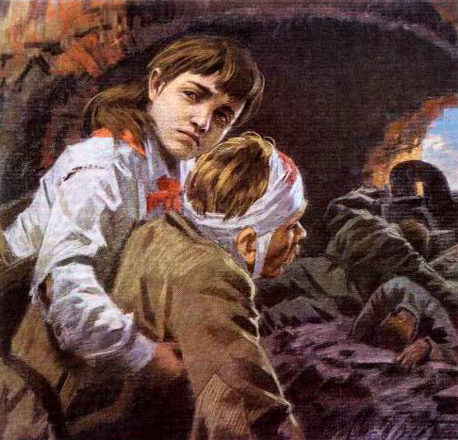

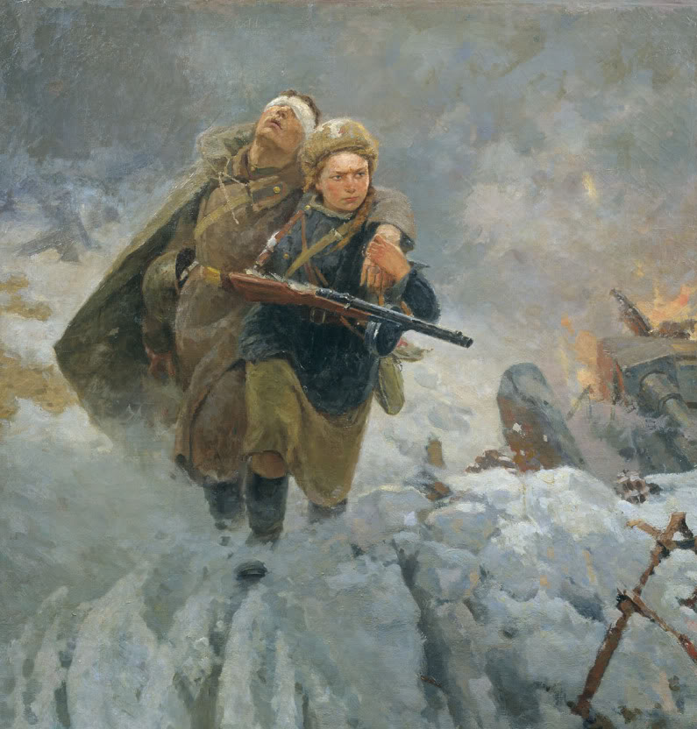
Сугышта ир-атлар гына түгел апалар, һәттә балалрга катнашырга туры килә. Рәсемнәр буенча балаларның сөйләвен тыңлау.

Сугыш килеп җитмәгән җирләр тыл дип атала. Анда калган әби-бабайлар, әниләр һәттә балалар солдатларга фронтка кием-салымнар, кораллар, ашау әйберләре җибәрү өчен көне-төне эшлләгәннәр. Ул вакытта машина тракторлар хәзерге вакыттагы кебек күп булмаган . Булган машинылырны, атларны фронтка алганнар . Хатын-кызлар, балалар менә шулай тәртәгә җигелеп , сука тартып ,җирне сукалап икмәк үстереп фронтка җибәргәннәр.
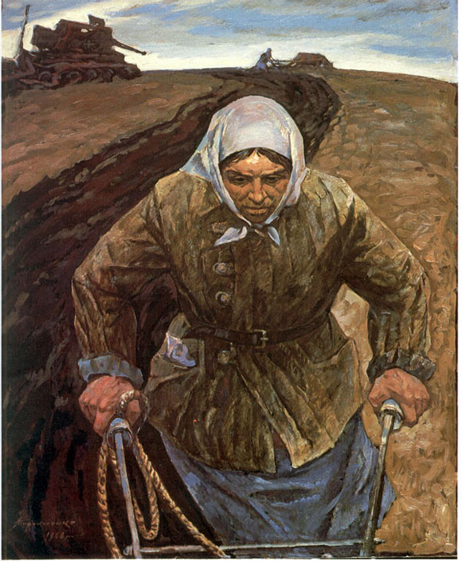

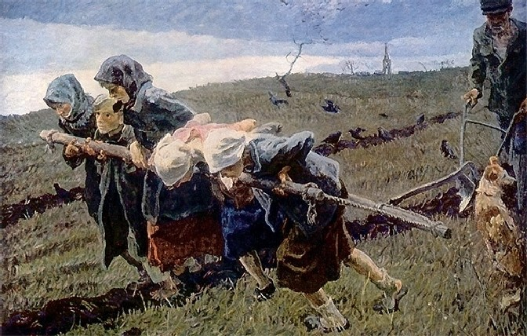
- Бөек Ватан сугышы 5 ел дәвам иткән. Безнең әби – бабаларыбызның тырышлыгы, батырлыгы аркасында без бәхетле тыныч тормышта яшибез. Матур уенчыклар белән уйныйбыз, матур киемнәр киябез.
- Сезнең дә әби бабайларыгыз арасында сугышта катнашкан ветераннар бар әйдәгез алар турында сөйләп үтегез иптәшләрегезгә. (Балалар әти-әниләре белән ясаган фотолар буенча сөйлиләр)

- Бөек җиңү көне ел саен 9 Май көнне бәйрәм ителә ? Сезнең бу бәйрәмне күргәнегез бармы ? Ул кая үтә ? Әйе, безнең Балтачыбызның нәкъ үзәгенә урнашкан “Батырлар аллеясы” нда ел саен 9 май көнне парад була. “Мәңгелек ут” ка чәчәкләр куела. ( “Батырлар аллеясы”, парад күренешләрен чагылдырган фотокүргәзмә карап үтү, фикер алышу.)

- Балалар без дә быел һәйкәл янына барып чәчәкләр куйсак , сез ризамы?
Ул чәчәкләрне үзебез ясасак тагын да әйбәтерәк булыр иде.
Балалар белән чәчәкләр ясау.

Чәчәкләрне тотып Л.Леронның алдан өйрәнгән “Нәни димәгез миңа” шигырен сөйләү.

Нәни димәгез миңа!
Илләр турында уйлыйм мин,
Җирләр турында уйлыйм.

Нәни димәгез миңа,
Нәни димәгез.

Июньнең бер иртәсендә
Нигә ал таң атмаган?
“Көт.Кайтам”, -дип киткән бабам
Ник сугыштан кайтмаган?
Нәни димәгез миңа,
Нәни димәгез

Ишетәм мин кайлардадыр
Зар елыйлар нәниләр.
“Берүк сугыш булмасын “,-дип
Теләк тели әниләр.
Шулар турында уйлыйм мин...

Нәни димәгез миңа,
Нәни димәгез.
Нәни димәгез!

Саф һавага чыккач, экскурсиягә “Батырлар аллеясы”на барып ясаган чәчәкләрне “Мәңгелек ут” янына кую. Батырларның бюстларын карау. Исемнәрен атау.

